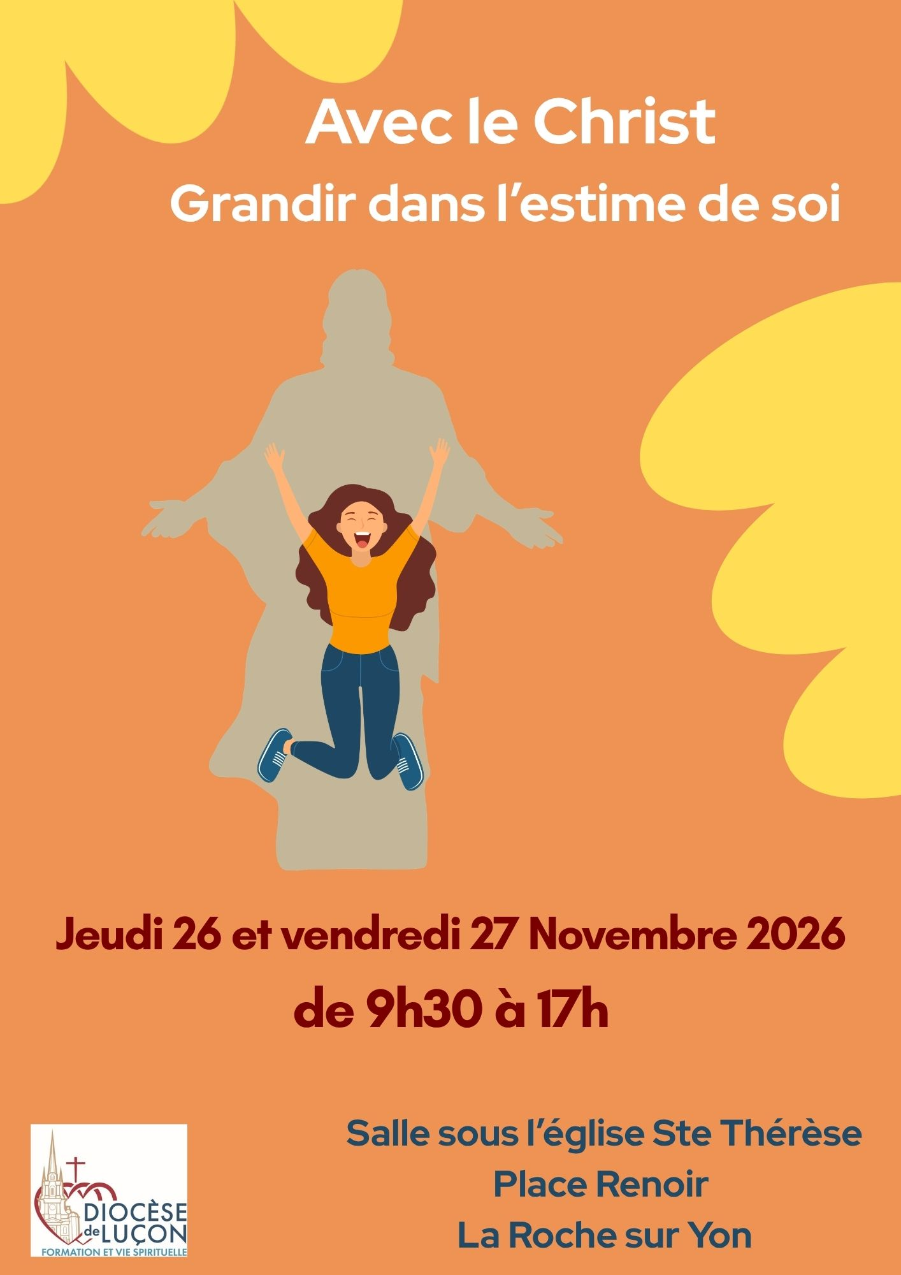
THEME ET OBJECTIFS :
Vivre heureux et épanoui dans la vie repose beaucoup sur l’estime que nous avons de nous-même. Dans cette récollection, nous découvrirons les articulations et les affinités entre la bienveillance envers soi-même et la présence de Dieu en nous, dans ses dimensions humaines et spirituelles.
POUR QUI ?
Cette récollection s’adresse aux personnes qui veulent apprendre à mieux se connaitre et s’accepter dans leur réalité, afin de mieux s’aimer pour mieux aimer les autres.
PAR QUI ?
Mme Catherine Héraud (06.82.04.61.79)
Adjointe en pastorale scolaire
et P. Paul MORINEAU (06.64.59.03.86)
CONDITIONS :
- Participations aux frais : 10 € par jour par personne
- Apporter le pique-nique pour le midi.
- S'inscrire auprès du Service diocésain de Formation-Vie Spirituelle soit :
- en remplissant ce formulaire et en l'envoyant à la Maison du Diocèse (adresse page 3)
- en envoyant un mail à viespirituelle@diocese85.org
- directement en ligne :
https://egliseenvendee.fr/events/prier-avec-mon-corps/
Bulletin d'inscription

NOM • …………………………………Prénom •……………………………
Adresse • ……………………………………………………………………….
CP • Ville • ……………………………………………
Portable ………………….. Mail • ……………………………………….
Date de naissance • …………………Profession • ………………………..
Je souhaite m'inscrire pour cette session
En remplissant ce formulaire, je transmets des données personnelles. Ces données seront exclusivement exploitées par l'Eglise Catholique de Vendée (Association Diocésaine de Luçon) dans le cadre de ses activités. Aucune information ne sera transmise à un tiers. Vos données seront conservées tant que vous demeurez en contact régulier avec l'Eglise catholique.
- J'autorise l'Association diocésaine de Luçon à collecter et utiliser mes données personnelles pour me transmettre toute information relative aux activités paroissiales, diocésaines.
- Je n'autorise pas l'Association diocésaine de Luçon à collecter et utiliser mes données personnelles.
Conformément au Règlement Général pour la Protection des Données (RGPD), vous bénéficiez d'un droit d'accès et de rectification aux informations qui vous concernent que vous pouvez exercer en vous adressant au délégué à la protection des données pour notre diocèse dpo@diocese85.org

Bulletin à renvoyer à :
Maison du Diocèse - SFVS
62 rue Maréchal Joffre - CS 70249
85006 LA ROCHE SUR VON Cedex

